# Utazás Webalkalmazás Dokumentáció

**Készítette:**   
Czentye Györgyi Tímea (AY9JNQ) &  
Fekete Pál (PIXUNC)

**WEB-PROGRAMOZÁS II – Beadandó Feladat – NodeJS**

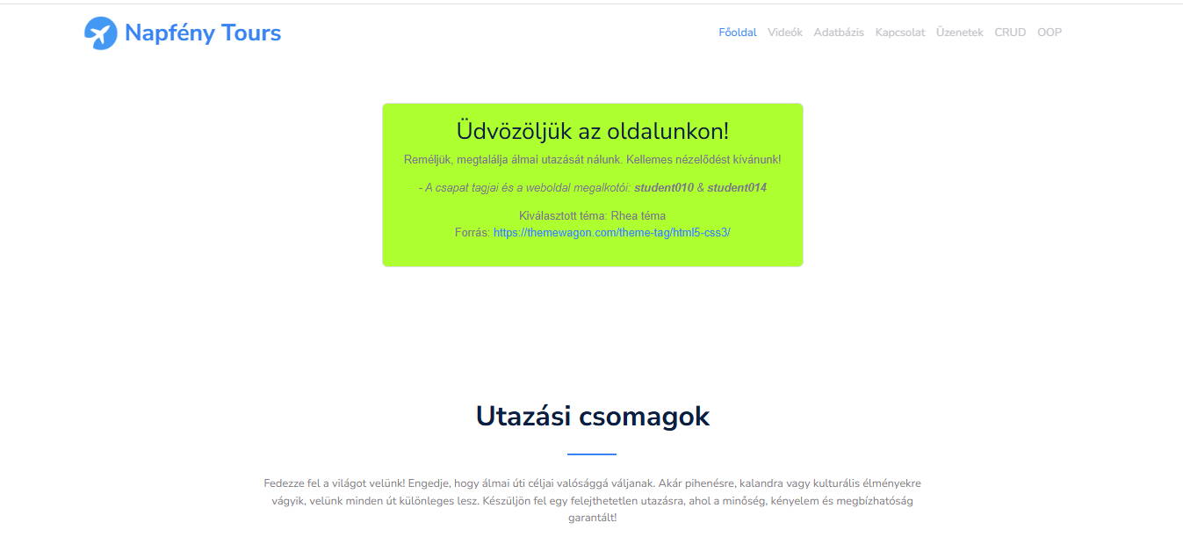

Dátum: 2024. 11. 24.

# Tartalomjegyzék

1. 1. Bevezetés .............................................. 3

2. 2. Reszponzív téma kiválasztása .............................................. 4

3. 3. Főoldal menü .............................................. 5

4. 4. Adatbázis menü .............................................. 6

5. 5. Kapcsolat menü .............................................. 8

6. 6. Üzenetek menü .............................................. 9

7. 7. CRUD menü .............................................. 10

8. 8. OOP-JavaScript menü .............................................. 12

9. 9. Szerver beállítás .............................................. 13

10. 10. Verziókövetés .............................................. 14

11. 11. Adatok .............................................. 15

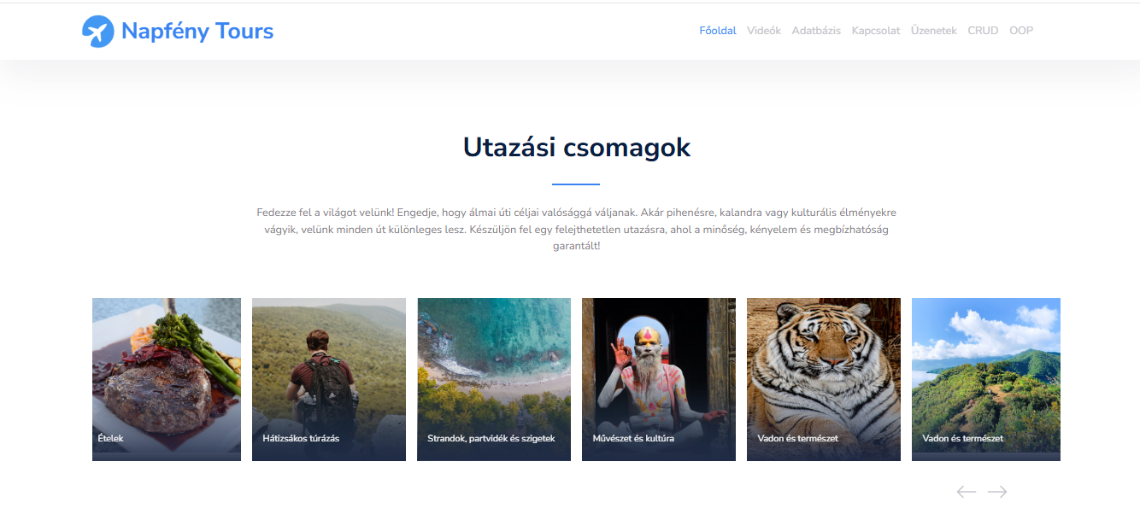

# 1. Bevezetés

**Projekt neve:** Utazás  
**Fejlesztők:** Czentye Györgyi Tímea (AX9NJQ) és Fekete Pál (PIXUNC)  
**Cél:** Egy interaktív, reszponzív utazási webalkalmazás létrehozása adatbázis integrációval, kapcsolati lehetőségekkel és CRUD funkcionalitással.  
  
**Főbb technológiák:**- Backend: Node.js, Express.js  
- Adatbázis: MySQL  
- Frontend: HTML, CSS, JavaScript (OOP)  
- Verziókövetés: GitHub  
- Szerver: Linux-alapú tárhely

# 2. Reszponzív téma kiválasztása

**Kiválasztott téma:** Rhea téma   
Forrrás: <https://themewagon.com/theme-tag/html5-css3/>   
**Indoklás:** Ez a téma modern dizájnt, reszponzív megjelenést és könnyű testreszabhatóságot biztosít, amely megfelel az utazási oldal céljainak.

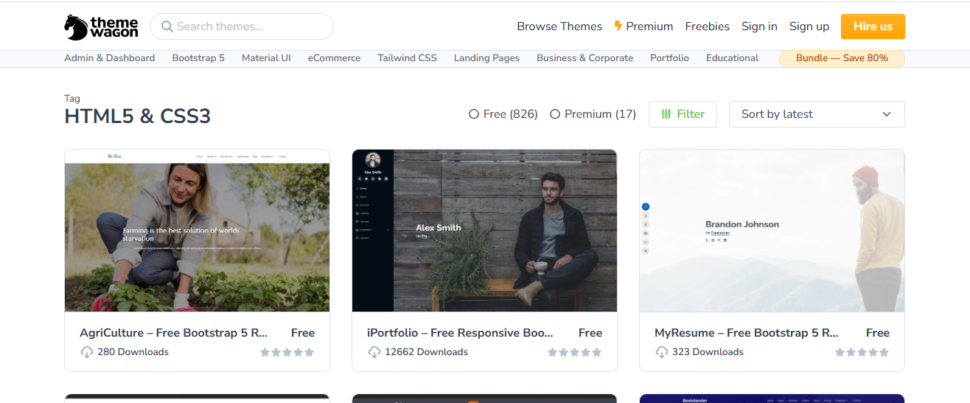

**Implementáció:**  
- A Rhea téma letöltése és beillesztése a projekt public könyvtárába.  
- A HTML sablon átalakítása dinamikus tartalmak betöltésére EJS segítségével.

# 3. Főoldal menü



**Funkciók:**  
- A vállalat rövid bemutatása szöveges és vizuális elemekkel.  
- Navigációs menü az oldalak közötti egyszerű váltáshoz.

  
**Megvalósítás:**  
- HTML sablon alapú főoldal, amely az EJS templating motorral dinamikusan betöltődő tartalmakat jelenít meg.  
- A stílus és layout a kiválasztott reszponzív téma alapján került kialakításra  
- Minden view/pages ejs file-nak külön css hoztunk létre, hogy minden oldal megfelelő táblázat beállítással menjen,

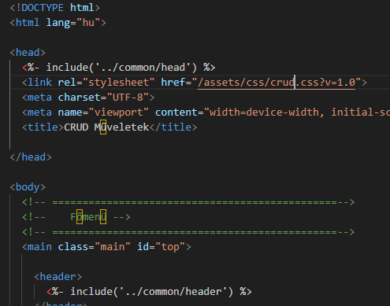Főoldal style hivatkozása mindenhol alapkonfiguráció volt:

# 4. Adatbázis menu

**Adatbázis kapcsolat:**  
- A Node.js MySQL modult használtuk az adatbázis kapcsolódáshoz és a lekérdezések futtatásához.

**Konfigurációs fájl**: **adatbazis.js** , amely tartalmazza az adatbázis csatlakozási adatokat.  
  
Kód példa:  
  
**Megjelenített táblák az oldalon:**  
- utazások: Utazási csomagok adatai

**Adatbázis:** db0XY / it jelen estben vagy db010 vagy db014/   
3 táblával megjelenítve benne: / +1 az üzenetek miatt/

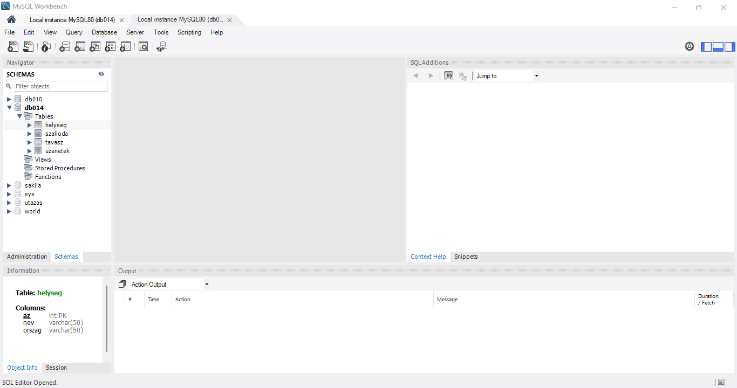

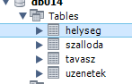

Az üzenetek tábla lásd, lásd 9. oldalon

# 5. Kapcsolat menü

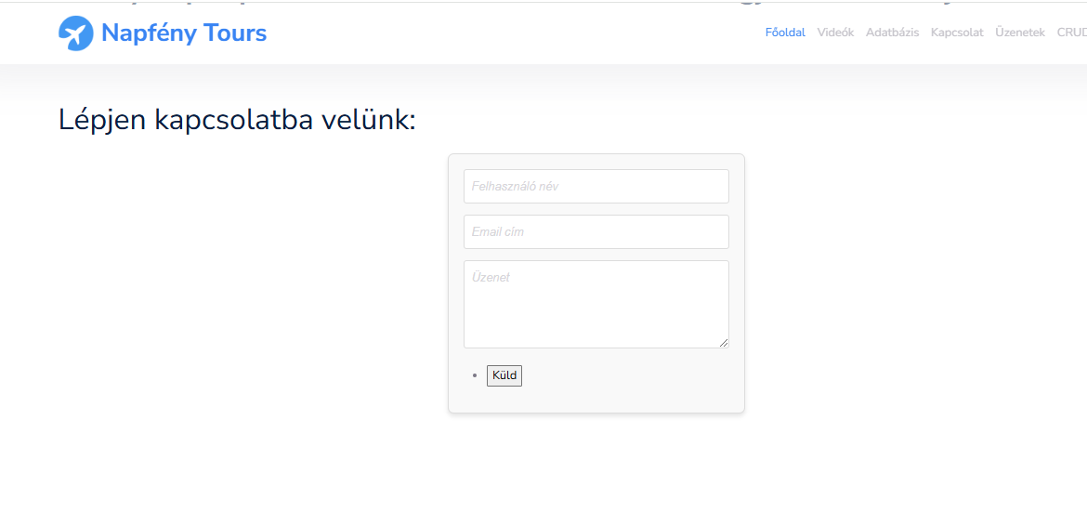  
**Űrlap funkció**: Lehetővé teszi az üzenetek küldését az oldal tulajdonosának.

**Konfigurációs fájl: az indito.js és contact.ejs** kapcsolata  
**indito.js ben található a sablon motor beállításai között :**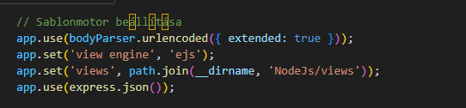  
**Backend feldolgozás:**  
- Az űrlap adatait egy POST kéréssel küldjük a szerverre.  
- A szerver az adatokat az uzenetek táblába menti.

**Kód példa: indito.js-ből** vett:  
 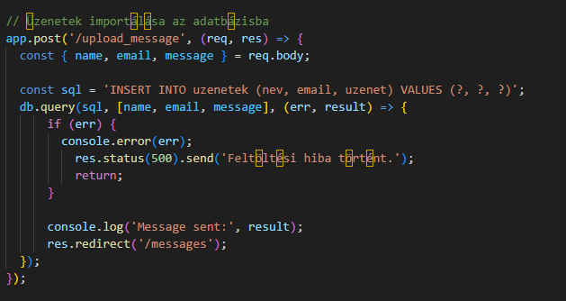

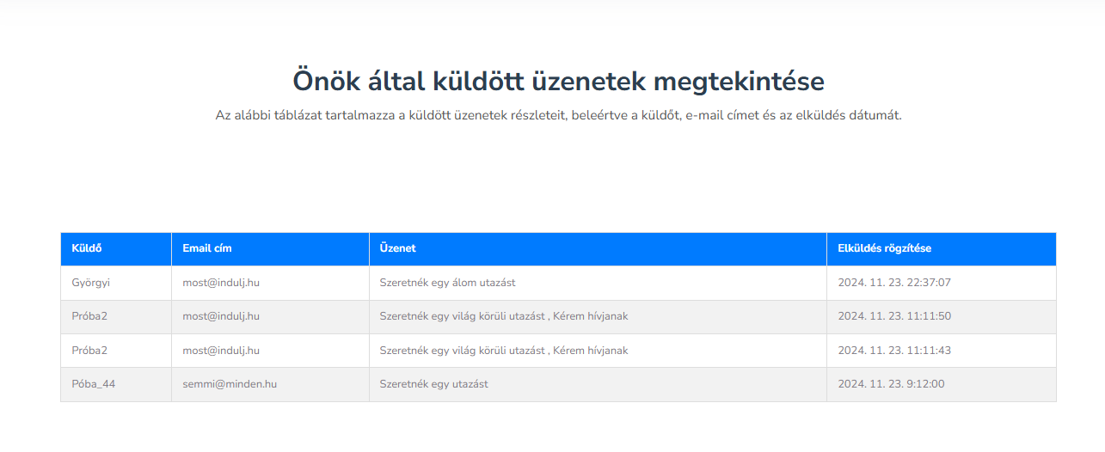**Működés közben:**   
  
1. Kapcsolat menüpontból: - üzenet írás: majd Küld gomb megnyomására menti és át navigál az Üzenetek menüpontba  
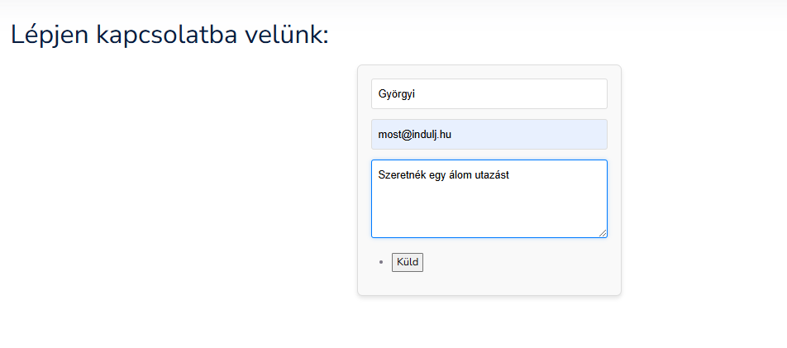  
2. Megjelenítés az oldalon :

# 6. Üzenetek menü

A kapcsolatok Küld gomb lenyomásával az Üzenteknél megjelenik az összes küldött üzenetek:   
  
  
  
  
  
  
  
**Funkció: Az elküldött üzenetek fordított időrendben való megjelenítése.**  
  
**SQL lekérdezés:**

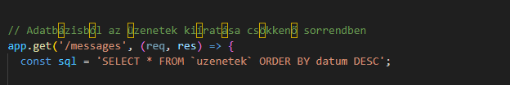

**Megvalósítás:**-

- Az adatokat az `uzenetek` táblából lekérdezzük, és táblázatos formában megjelenítjük.  
- Az EJS sablon segítségével a megjelenítés dinamikusan frissül.

# 7. CRUD menu

**Crud művelet segítségével Új Helység és Ország adat hozzáadása meglévő Helyseg táblához  
  
Megvalósítás az Indito.js és crud.js és hozzá tartozó crud.css  
  
Konfiguráiciós sorok egy részlet az indito.js-ből:   
  
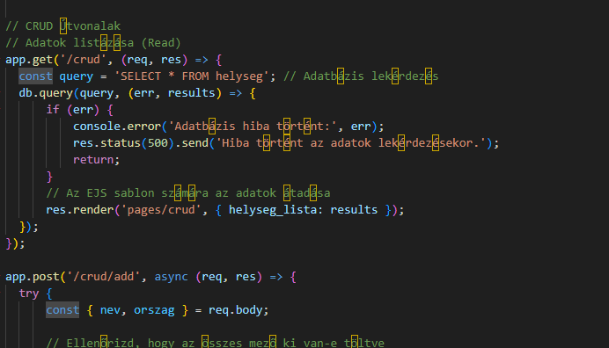**

**Működése:  
  
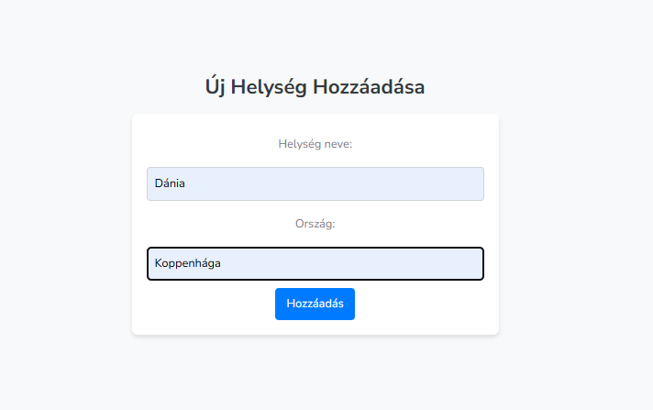  
  
Hozzáadás gomb megnyomásával elmenti a Helység táblába az Új rekordot  
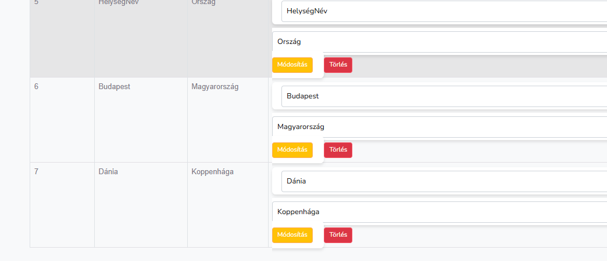**

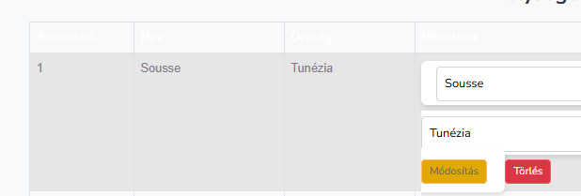**További Funkció: Törlés és módosítás  
  
Módosítás: Módosítani szeretnék a Tunézia szót:**

**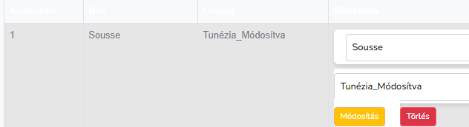  
  
De törölhetjük is a Törlés gombbal:  
  
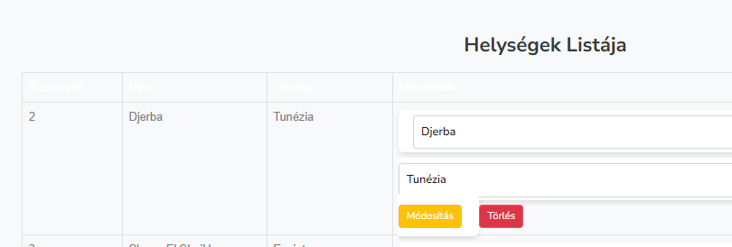**

# 8. OOP-JavaScript menü

**Feladat leírása szerint egy :**

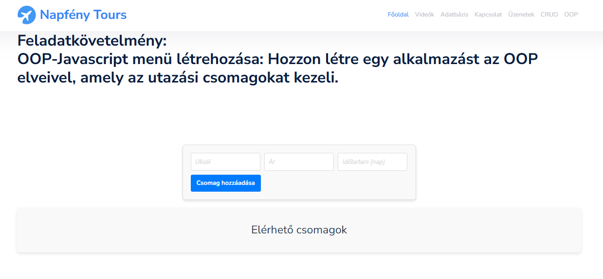OOP-Javascript menü: Az oldalon készítsen egy kis alkalmazást, amiben alkalmazza az objektum-orientált JavaScript elveit.

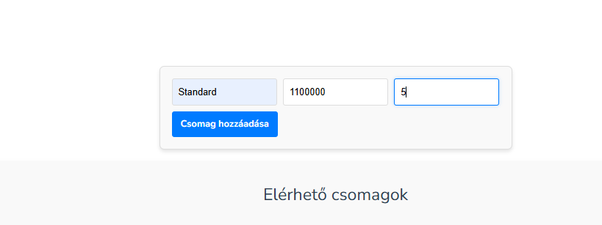**Megvalósítás: egy oop.ejs file létrehozása és annak konfigurálása + hozzá tartozó css  
Működés :** Úticél, ár és időtartam adatok megadásával lehet csomagot hozzáadni , és törölni is

**majd Csomag hozzáadása:**

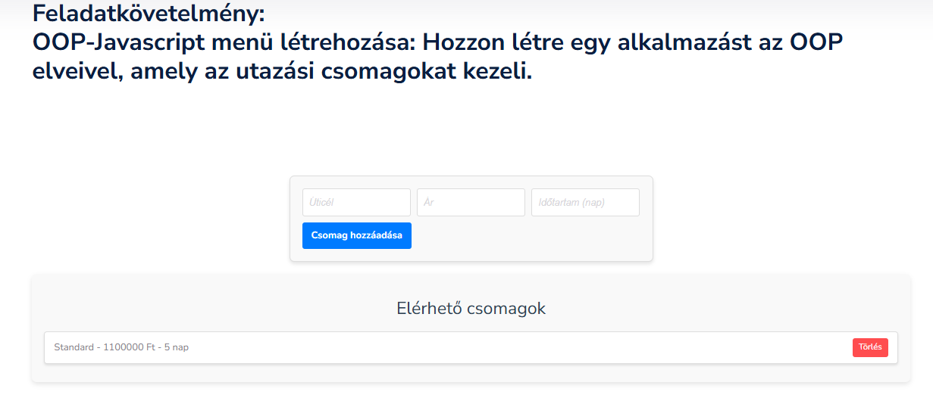

és már Elérhetővé válik az aktuális csomag

Törlés gomb lenyomásával töröljük:  
  
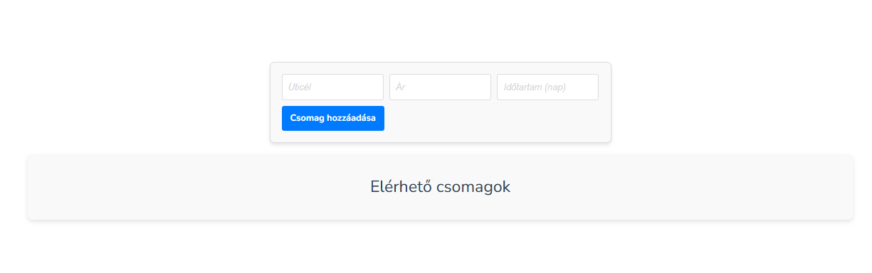

visszaáll az alapállpotba az oldalunk

# 9. Szerver beállítás

**Szerver belépési adatok:  
- IP-cím: [Megadandó]  
- Felhasználónév: [Megadandó]  
- Jelszó: [Megadandó]**

**Két helyen ment a fejlesztés Local és Linux szerver oldalon:**

# 10. Verziókövetés

**GitHub repository:** <https://github.com/Black-cyber24/Webprog2_NodeJs.git>   
  
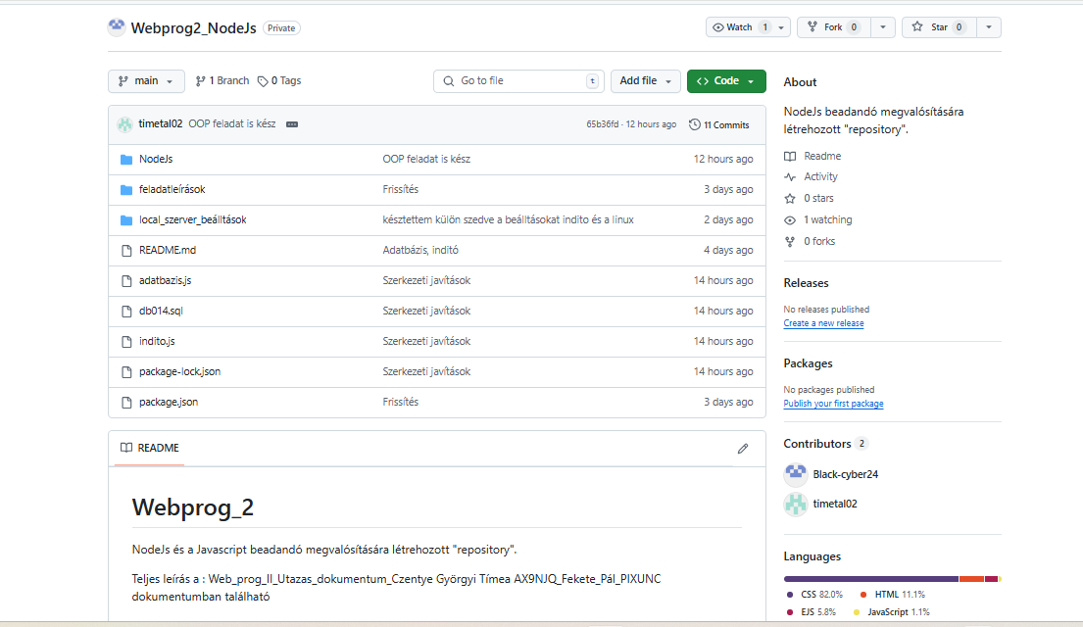

**t**[**imetal02**](https://github.com/timetal02) **:**  Czentye Györgyi Tímea AX9NJQ &

**Black-cyber24:** Fekete Pál PIXUNC

**Funkció:**   
- A verziókövetés lehetővé tette a csapatmunka megszervezését.

# 11. Adatok

**GitHub repository:** <https://github.com/Black-cyber24/Webprog2_NodeJs.git>

**Czentye Györgyi Tímea AY9JNQ: Linux adatok:**

Linux belépési adatok:  
- IP-cím: 143.47.98.96  
- Kapott Port: 8010  
- Felhasználónév: student010  
- Jelszó: GyorgyiT_86  
- database felhasználónév: studb010  
- database jelszó: db010  
- database: db010

**Black-cyber24:** Fekete Pál PIXUNC

Linux belépési adatok:  
- IP-cím: 143.47.98.96  
- Kapott Port: 8014  
- Felhasználónév: student014  
- Jelszó: Stu123  
- database felhasználónév: studb014  
- database jelszó: xyz456  
- database: db014

**Köszönjük a figyelmet!**